# Tạo project

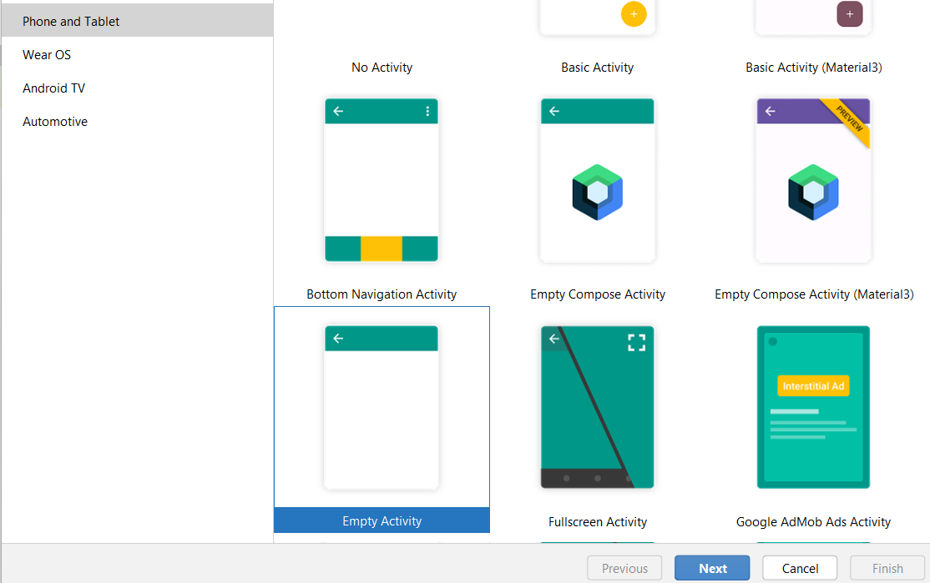

Đặt tên project là **3_Scan_BLUETOOTH** và lưu tại folder **3_Scan_BLUETOOTH**

# Mở AndroidManifest.xml và điền 4 dòng lệnh cấp quyền bluetooth

<**uses-permission android:name="android.permission.BLUETOOTH_ADMIN"**/>  
<**uses-permission android:name="android.permission.BLUETOOTH"**/>  
<**uses-permission android:name="android.permission.BLUETOOTH_CONNECT"**/>  
<**uses-permission android:name="android.permission.BLUETOOTH_SCAN"** />  
<**uses-permission android:name="android.permission.ACCESS_FINE_LOCATION"**/>  
<**uses-permission android:name="android.permission.BLUETOOTH_BOND"** />

# Mở activity_main.xml để thiết kế giao diện với 3 button và 2 listview

Sử dụng **constraintlayout** hoặc bất kỳ layout nào để thiết kế.

Gọi 3 button đặt id lần lượt là **btON**, **btOFF**, **btScan** (tương ứng text là **BLE ON, BLE OFF, SCAN**) như hình. 2 listview có ID lần lượt là **listview** và **scanListview**

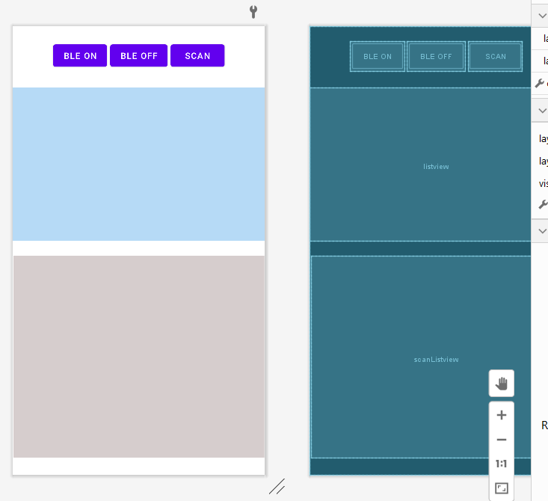

# Mở MainActivity.java

## - Khai báo đối tượng

BluetoothAdapter **bluetoothAdapter**;  
ListView **listView**, **scanListview**;  
Button **btON**, **btOFF**, **btSCAN**;  
Intent **intOnBLE**;  
ActivityResultLauncher<Intent> **EnableBLE**;  
ArrayList<String> **stringArrayList** = **new** ArrayList<String>();  
ArrayAdapter<String> **arrayAdapter1**;

## - Gán đối tượng trong hàm onCreate

**btON** = findViewById(R.id.***btON***);  
**btOFF** = findViewById(R.id.***btOFF***);  
**btSCAN** = findViewById(R.id.***btSCAN***);  
BluetoothManager bluetoothManager = (BluetoothManager) getSystemService(Context.***BLUETOOTH_SERVICE***);  
**listView** = findViewById(R.id.***listview***);  
**scanListview** = findViewById(R.id.***scanListview***);

## - Kiểm tra quyền truy cập bluetooth. Lưu ý: thiết lập API>31

**if** (Build.VERSION.***SDK_INT*** >= 31) {  
 **if** (ContextCompat.*checkSelfPermission*(MainActivity.**this**, android.Manifest.permission.***BLUETOOTH_CONNECT***) == PackageManager.***PERMISSION_DENIED***){  
 ActivityCompat.*requestPermissions*(MainActivity.**this**, **new** String[]{Manifest.permission.***BLUETOOTH_CONNECT***}, 100);  
 }  
}  
**if** (Build.VERSION.***SDK_INT*** >= 31) {  
 **bluetoothAdapter** = bluetoothManager.getAdapter();  
} **else** {  
 **bluetoothAdapter** = **bluetoothAdapter**.*getDefaultAdapter*();  
}

## - Dung **intent** kích hoạt BLuetooth

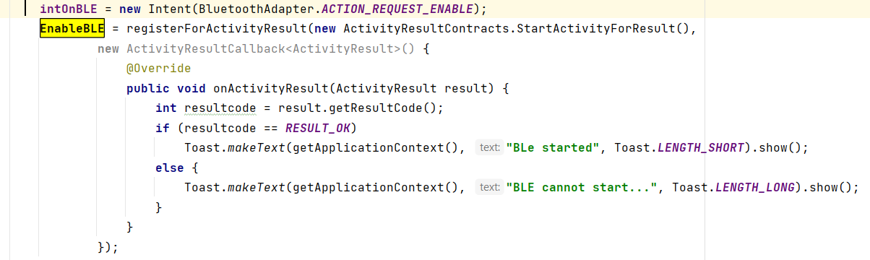

## - Vẫn trong onCreate, kích hoạt sự kiện click button bật Bluetooth

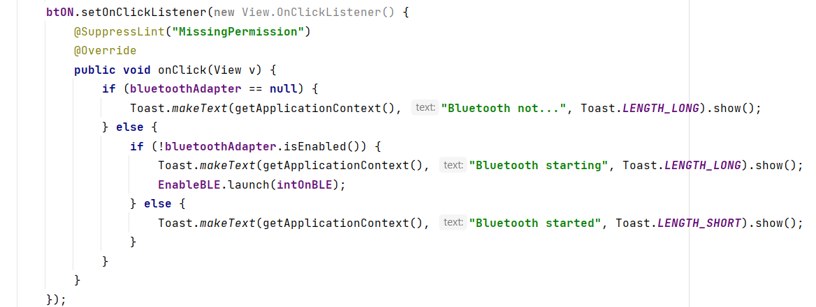

## - Tiếp tục với sự kiện click off bluetooth

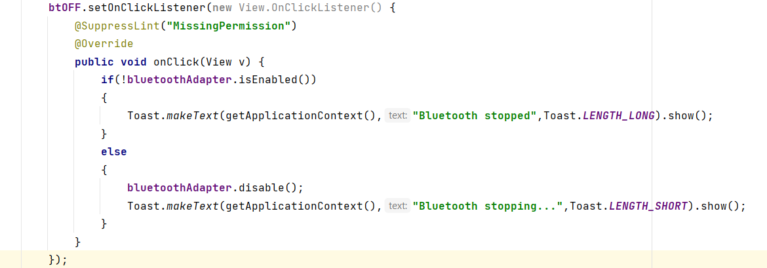

## Đến bước này phải kích hoạt được on/off BLE là được.

## - Ở ngoài OnCreate(), xây dựng hàm hiển thị lên **listview** và **scanlistview**

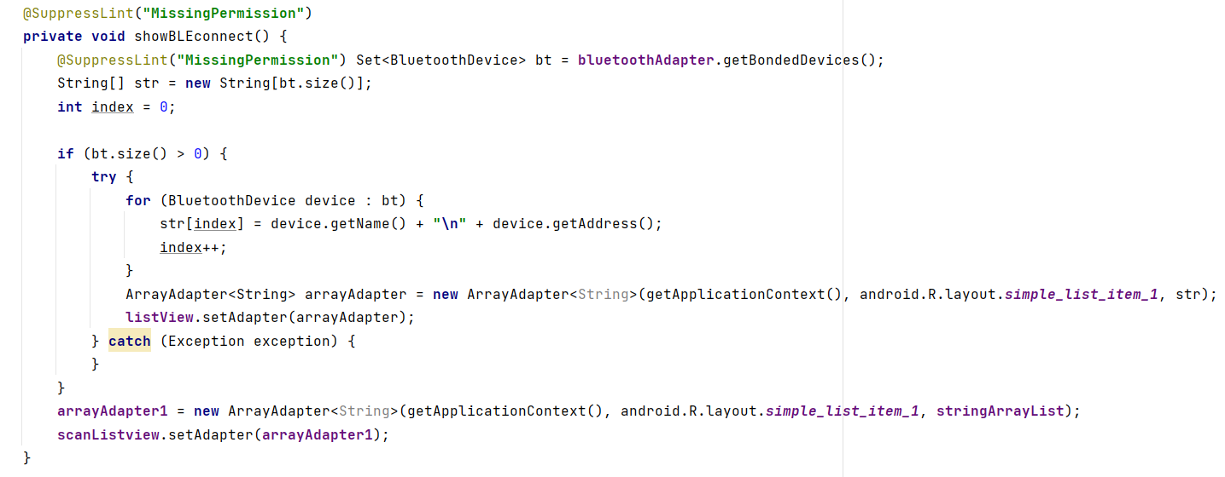

## - Tiếp tục với sự kiện click scan và hiển thị bluetooth. Viết chương trình click button **SCAN**

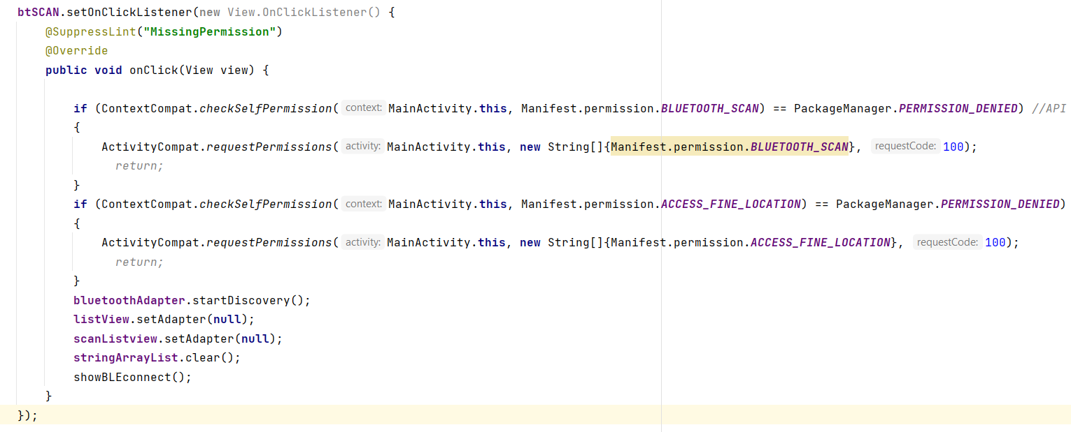

## - Ở ngoài OnCreate(), xây dựng hàm scan BLE

BroadcastReceiver **broadcastReceiver** = **new** BroadcastReceiver() {  
 @Override  
 **public void** onReceive(Context context, Intent intent) {  
 String action = intent.getAction();  
 **if** (BluetoothDevice.***ACTION_FOUND***.equals(action)) {  
 BluetoothDevice device = intent.getParcelableExtra(BluetoothDevice.***EXTRA_DEVICE***);  
 **if** (ContextCompat.*checkSelfPermission*(MainActivity.**this**, Manifest.permission.***BLUETOOTH_SCAN***) == PackageManager.***PERMISSION_DENIED***) *//API > 31 mới có* {  
 ActivityCompat.*requestPermissions*(MainActivity.**this**, **new** String[]{Manifest.permission.***BLUETOOTH_SCAN***}, 100);  
 }  
 **stringArrayList**.add(device.getName() + **"\n"** + device.getAddress());  
 *// Khai báo HashSet để theo dõi các phần tử đã thêm vào danh sách* HashSet<String> uniqueItems = **new** HashSet<>();  
 **for** (String item : **stringArrayList**) {  
 *// Thêm phần tử vào HashSet, nếu nó chưa tồn tại* uniqueItems.add(item);  
 }  
 *// Xóa toàn bộ phần tử trong stringArrayList* **stringArrayList**.clear();  
 *// Thêm lại các phần tử đã loại bỏ trùng lặp từ HashSet vào stringArrayList* **stringArrayList**.addAll(uniqueItems);  
 ArrayAdapter<String> adapter = (ArrayAdapter<String>) **listView**.getAdapter();  
 **if**(adapter != **null**)  
 {  
 **for** (**int** i = 0; i < adapter.getCount(); i++) {  
 **if**(adapter.getItem(i).equals(device.getName() + **"\n"** + device.getAddress()))*//LOẠI BỎ PHẦN TỬ ĐÃ PAIRED* {  
 **stringArrayList**.remove(device.getName() + **"\n"** + device.getAddress());  
 Toast.*makeText*(getApplicationContext(), **"remove "** + device.getName() , Toast.***LENGTH_SHORT***).show();  
 } } }  
 **arrayAdapter1**.notifyDataSetChanged();  
 }  
 }  
};

## - Trong OnCreate(), dùng **intentFilter** để kích hoạt quét và hiển thị device BLE được tìm thấy:

IntentFilter intentFilter = **new** IntentFilter(BluetoothDevice.***ACTION_FOUND***);  
registerReceiver(**broadcastReceiver**, intentFilter);

## - Thao tác các phần tử hiển thị trên **listview** chứa các thiết bị đã paired

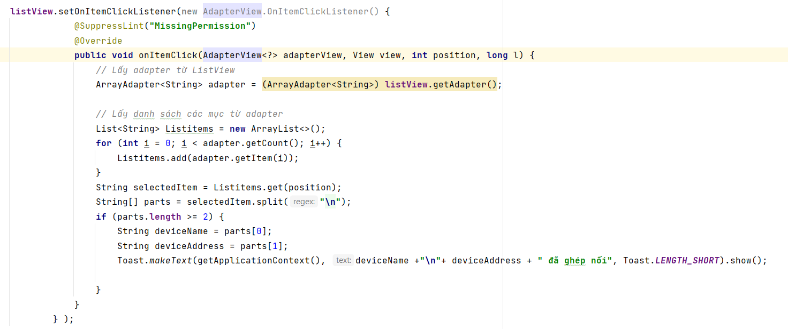

## - Thao tác các phần tử hiển thị trên **ScanListview** chứa các thiết bị đã paired

**scanListview**.setOnItemClickListener(**new** AdapterView.OnItemClickListener() {  
 @SuppressLint(**"MissingPermission"**)  
 @Override  
 **public void** onItemClick(AdapterView<?> adapterView, View view, **int** position, **long** l) {  
 String selectedItem = **stringArrayList**.get(position);  
 String[] parts = selectedItem.split(**"\n"**);  
 **if** (parts.**length** >= 2) {  
 String deviceName = parts[0];  
 String deviceAddress = parts[1];  
 BluetoothDevice selectedDevice = **null**;  
  
 *// Lấy danh sách thiết bị đã pair* @SuppressLint(**"MissingPermission"**) Set<BluetoothDevice> pairedDevices = **bluetoothAdapter**.getBondedDevices();  
 *// Kiểm tra xem thiết bị đã chọn có trong danh sách pair hay không* **boolean** foundInPairedDevices = **false**;  
 **for** (BluetoothDevice device : pairedDevices) {  
 **if** (device.getName().equals(deviceName) && device.getAddress().equals(deviceAddress)) {  
 foundInPairedDevices = **true**;  
 **break**;  
 }  
 }  
 **if** (!foundInPairedDevices) {  
 *// Thiết bị chưa được pair, thực hiện pair* **try** {  
 selectedDevice = **bluetoothAdapter**.getRemoteDevice(deviceAddress);  
 **if** (selectedDevice != **null**) {  
 **boolean** paired = selectedDevice.createBond();  
 **if** (paired) {  
 showBLEconnect();  
 } **else** {  
 Toast.*makeText*(getApplicationContext(), **"Ghép nối với "** + deviceName + **" thất bại"**, Toast.***LENGTH_SHORT***).show();  
 }  
 } **else** {  
 Toast.*makeText*(getApplicationContext(), **"Không tìm thấy thiết bị có tên "** + deviceName, Toast.***LENGTH_SHORT***).show();  
 }  
 } **catch** (Exception e) {  
 e.printStackTrace();  
 Toast.*makeText*(getApplicationContext(), **"Lỗi khi thực hiện pair với thiết bị "** + deviceName, Toast.***LENGTH_SHORT***).show();  
 }  
 } **else** {  
 *// Thiết bị đã được pair* Toast.*makeText*(getApplicationContext(), **"Thiết bị có tên "** + deviceName + **" đã được pair trước đó"**, Toast.***LENGTH_SHORT***).show();  
 }  
  
 }  
 showBLEconnect();  
 }  
});

# Kết quả

|  |  |
| --- | --- |
|  |  |

